第一章 竞价采购公告
贵州茅台酒厂（集团）保健酒业有限公司 对 同民园区下半年维修备件的采购项目组织竞价采购，欢迎符合资格条件的供应商参加响应。
- 项目名称：同民园区下半年维修备件的采购项目。
二、采购内容：见附件，同民园区下半年维修配件采购项目的竞价采购文件
三、一般资格要求
1、具有中华人民共和国境内依法登记注册的独立法人资格，具有独立承担民事责任的能力：提供有效的加载统一社会信用代码的营业执照副本（复印件或扫描件加盖公章）。
2、法定代表人参加竞价的，提供法定代表人身份证明并附法定代表人身份证复印件；授权委托代表人参加竞价的，需提供法定代表人对授权委托代表人的授权书原件及被授权人的身份证复印件（授权委托书应明确授权期限和授权范围并加盖公章）。
4、本项目不接受分包、转包、联合体参加竞价；（报价响应人自行承诺，格式自拟并加盖单位公章）。
四、交货期：合同签订后20个工作日内完成货物配送。
五、交货地点：采购人指定地点。
六、采购最高限价：含税总价 ¥80，652.03 元（大写：人民币捌万零陆佰伍拾贰元零叁分），报价人的响应报价超过采购最高限价的视为无效响应。
七、质保期：1年。（报价响应人自行承诺，格式自拟）
八、报价文件递交截止时间及报价文件递交地点：
1、报价文件递交截止时间： 2026 年 9 月 16 日 12 时 00 分 。
2、报价文件递交地点： 贵州省遵义市仁怀市坛厂街道贵州茅台酒厂（集团）保健酒业有限公司综合办公区327设备能源部办公室
3、报价文件递交方式：现场递交或邮寄递交。
注：未到现场的响应人，需在报价文件递交截止时间前将报价文件邮寄至 贵州省遵义市仁怀市坛厂街道贵州茅台酒厂（集团）保健酒业有限公司综合办公区327设备能源部办公室；收件人：安先生（17716645546） ，否则报价文件将被拒收。因邮寄产生的风险及费用由响应人自行承担。
九、报价要求
1、报价形式：以人民币报价，只接受一次报价。
2、采购人只接受报价响应人的第一次报价，且该报价为唯一报价。
3、报价包含但不限于：增值税、运输、人工、现场调试等完成该项目的一切费用。
4、报价响应人报价超过采购最高限价的为无效报价。
十、付款方式
1、本项目无预付款，（成交人向采购人提供100%结算金额且符合采购人要求的增值税专用发票）；
2.增值税税率为13%，如遇国家税率调整的，按最新调整的税率执行，不含税金额部分不变，含税金额作对应调整。若中选供应商为小规模纳税人，则增值税税率按照国家相关规定执行。
十一、报价文件的组成
1、①报价书；②分项报价表；③报价响应人资格要求证明文件；④法定代表人身份证明、法定代表人授权书。报价文件格式见附件。
2、报价文件数量：正本一份（以上资料均须密封在一个密封袋内，在密封处加盖报价响应人公章，中选响应人须提供报价文件的PDF格式扫描件）。
3、成交响应人在合同签订前，若采购人需要，须再向采购人提供有效的PDF及Word版报价文件。
十二、本竞价采购文件属合同的有效组成部分，报价响应人应完全清楚、理解、接受本竞价采购文件的相关规定，须严格按照本文件规定，在规定时间内签订合同并按时完成安装调试工作。本文件与所签定合同不一致的，以合同约定为准。
十三、成交响应人的确定原则
根据满足需求、质量、服务且报价最低原则（含税总价，当投标人税率不一致时，不含税总价最低确定为中标人）确定成交响应人。
十四、授予合同前的审查
采购人保留审查预成交候选响应人是否有能力履行合同的权利，包括对预成交候选响应人的办公场所、组织机构、建设能力、提供资料的真实性等方面进行核实或现场考察。
如果成交候选响应人不符合条件、弄虚作假、未完全实质响应竞价采购文件要求的，取消其成交候选响应人资格。
十五、合同签订原则
成交响应人接到采购人通知后7日内与采购人对接签订合同事宜。
十六、联系方式
采购人名称: 贵州茅台酒厂（集团）保健酒业有限公司
联系 地 址：贵州省仁怀市坛厂街道贵州茅台酒厂（集团）保健酒业有限公司综合办公区327设备能源部办公室
联 系 人：安先生
联系 电 话：17716645546
注：响应人应严格按照竞价采购文件要求进行报
第二章 采购清单
序号 | 物料名称 | 型号规格 | 技术参数要求 | 备件所属设备 | 品牌 | 单位 | 数量 | 图片
1 | 三相四线单极安全滑触线 | ZDH-G-300 | 6米/根（红色，车间行程96米） | 行车 | 德阳渝川 | 根 | 2
2 | 三相四线单极安全滑触线 | ZDH-G-300 | 6米/根（黄色，车间行程96米） | 行车 | 德阳渝川 | 根 | 2
3 | 三相四线单极安全滑触线 | ZDH-G-300 | 6米/根（绿色，车间行程96米） | 行车 | 德阳渝川 | 根 | 2
4 | 三相四线单极安全滑触线 | ZDH-G-300 | 6米/根（蓝色，车间行程96米） | 行车 | 德阳渝川 | 根 | 2
5 | 三相四线单极安全滑触线吊扣 | 200A |  | 行车 |  | 个 | 40 | 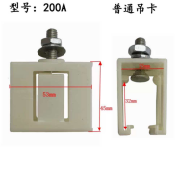
6 | 行车单级滑触线集电器刀片 | 100mm*44mm*5mm；100A | 优质不含铁 | 行车 |  | 块 | 80 | 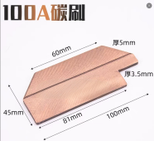
7 | 三档摇杆式遥控器 | TCS-C26-VIDEO |  | 行车 | 欧姆 | 套 | 1
8 | 遥控器电池 | Li3600 26.64wh |  | 行车遥控器 | 欧姆 | 块 | 6 | 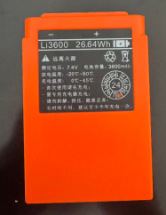
9 | LOLO2S锂电池充电器 | 适用电池：Li 3x00 |  | 行车遥控器 | 欧姆 | 个 | 2 | 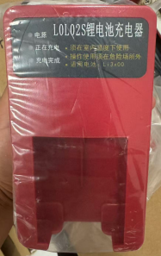
10 | 按键开关 | pbos-1013 |  | 行车遥控器 | 欧姆 | 个 | 5
11 | 摇杆保护套 | 61-61 |  | 行车遥控器 | 欧姆 | 个 | 40
12 | 弹簧电缆 | 型号：HUYU-791  规格：12*2.5mm² | 拉伸长度10米，螺旋长度根据拉伸长度确定，两端直线1.5米 | 行车 | 华渝电缆 | 根 | 6
13 | 基酒箱滤网 | 上 口 410mm（含挡边），下 口350mm，高度 250mm | 316 | 基酒物流系统 |  | 个 | 12 | 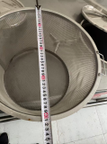
14 | 线鼻子 | OT 16-10 |  | 行车、配电箱 |  | 个 | 20
15 | 线鼻子 | OT 10-8 |  | 行车、配电箱 |  | 个 | 20
16 | 线鼻子 | 0T-4-6 |  | 行车、配电箱 |  | 个 | 20
17 | 线鼻子 | 0T-2.5-5 |  | 行车、配电箱 |  | 个 | 20
18 | 断路器 | NM7-125S/100/3300 |  | 行车 |  | 个 | 5
19 | 电源指示灯 | AD16-22D/r/g32s |  | 行车 |  | 个 | 30
20 | 启动按钮 | LA39-A3-11/g |  | 行车 |  | 个 | 30
21 | 断路器 | NB7 2P 16A |  | 行车 |  | 个 | 5
22 | 空压机滤芯 | 外径110mm;内径75mm;高52mm |  | 锅炉 | 复盛 | 个 | 4 | 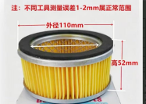
23 | 高压水枪专用管 | 工作压力15MPa,使用温度：60℃；10米/根 |  | 食堂 | 黑猫 | 根 | 2 | 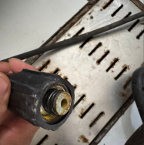
24 | 面板一开单控 | 暗装 | 250V；86型 | 公共区域 |  | 个 | 10
25 | 面板二开单控 | 暗装 | 250V；86型 | 公共区域 |  | 个 | 10
26 | 橡胶手柄套 | 内径：28mm，长125mm |  | 鼓风机 |  | 个 | 10
27 | 面板插座 | 正五孔；暗装 | 250V；10A；86型 | 公共区域 |  | 个 | 20
28 | 面板插座 | 三孔；暗装 | 250V；16A；86型 | 公共区域 |  | 个 | 20
29 | 不锈钢编制波纹管 | DN40 长：590mm |  | 尾酒罐 |  | 根 | 10
30 | 不锈钢编制波纹管 | DN32 长：6米 |  | 尾酒罐 |  | 根 | 10
31 | 风冷设备轴承 | 6208-2RS1/C3 |  | 风冷设备 | SKF | 个 | 20
32 | 过汽管滤网 | 非标定制：直径18cm,收口50cm;高度12cm；80比目 | 316材质 | 酒甑 |  | 个 | 8
33 | 吊扇电容 | 2μF±5%；450V.AC |  | 吊扇 |  | 个 | 20 | 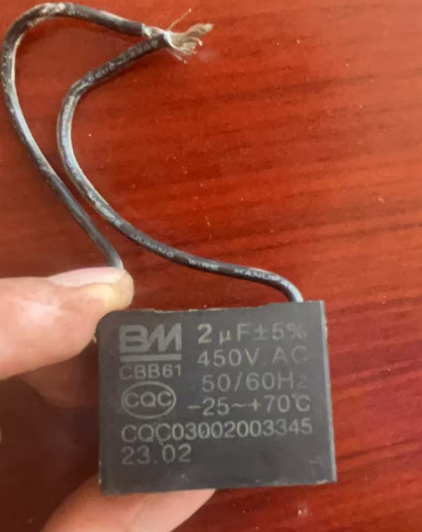

第三章 报价文件

报价文件

项目名称：同民园区下半年维修配件的采购项目

报价响应人 ：
日 期 ：
目 录

1、报价书
2、报价表
3、报价响应人资格要求证明文件及承诺
4、法定代表人身份证明、法定代表人授权书

1、报 价 书
致： 贵州茅台酒厂（集团）保健酒业有限公司
我公司就 同民园区下半年维修配件的采购项目 的响应报价如下：含税报价为：¥ 元（大写：人民币 ），其中增专用发票税率为： %；报价包含但不限于：增值税、运输、人工、装卸等完成该项目的一切费用。交货期： 合同签订后20个工作日内完成安装调试 。
据此函，报价响应人承诺如下条款：
1、将按竞价采购文件规定履行合同责任和义务。
2、已详细审查全部竞价采购文件，以及全部参考资料和有关附件。我们完全理解并同意放弃对这方面有不明及误解的权利。
3、同意提供按照采购方可能要求的与其报价有关的一切数据或资料。
4、与本报价有关的一切正式往来通讯请寄：
地址：
电话：
报价响应人代表姓名：
报价响应人（加盖公章）：

日期： 年 月 日

2.报价表
报价供应商名称（公章）：
货币单位：
注意：含税总价不高于¥80，652.03元。
序号 | 物料名称 | 型号规格 | 技术参数要求 | 备件所属设备 | 品牌 | 单位 | 数量 | 单价（元） | 单项合计（元） | 备注 | 图片
1 | 三相四线单极安全滑触线 | ZDH-G-300 | 6米/根（红色，车间行程96米） | 行车 | 德阳渝川 | 根 | 2
2 | 三相四线单极安全滑触线 | ZDH-G-300 | 6米/根（黄色，车间行程96米） | 行车 | 德阳渝川 | 根 | 2
3 | 三相四线单极安全滑触线 | ZDH-G-300 | 6米/根（绿色，车间行程96米） | 行车 | 德阳渝川 | 根 | 2
4 | 三相四线单极安全滑触线 | ZDH-G-300 | 6米/根（蓝色，车间行程96米） | 行车 | 德阳渝川 | 根 | 2
5 | 三相四线单极安全滑触线吊扣 | 200A |  | 行车 |  | 个 | 40 |  |  |  | 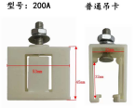
6 | 行车单级滑触线集电器刀片 | 100mm*44mm*5mm；100A | 优质不含铁 | 行车 |  | 块 | 80 |  |  |  | 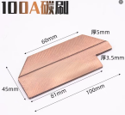
7 | 三档摇杆式遥控器 | TCS-C26-VIDEO |  | 行车 | 欧姆 | 套 | 1
8 | 遥控器电池 | Li3600 26.64wh |  | 行车遥控器 | 欧姆 | 块 | 6 |  |  |  | 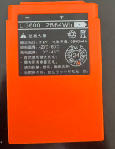
9 | LOLO2S锂电池充电器 | 适用电池：Li 3x00 |  | 行车遥控器 | 欧姆 | 个 | 2 |  |  |  | 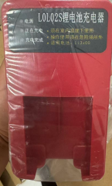
10 | 按键开关 | pbos-1013 |  | 行车遥控器 | 欧姆 | 个 | 5
11 | 摇杆保护套 | 61-61 |  | 行车遥控器 | 欧姆 | 个 | 40
12 | 弹簧电缆 | 型号：HUYU-791  规格：12*2.5mm² | 拉伸长度10米，螺旋长度根据拉伸长度确定，两端直线1.5米 | 行车 | 华渝电缆 | 根 | 6
13 | 基酒箱滤网 | 上 口 410mm（含挡边），下 口350mm，高度 250mm | 316 | 基酒物流系统 |  | 个 | 12 |  |  |  | 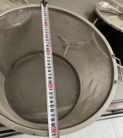
14 | 线鼻子 | OT 16-10 |  | 行车、配电箱 |  | 个 | 20
15 | 线鼻子 | OT 10-8 |  | 行车、配电箱 |  | 个 | 20
16 | 线鼻子 | 0T-4-6 |  | 行车、配电箱 |  | 个 | 20
17 | 线鼻子 | 0T-2.5-5 |  | 行车、配电箱 |  | 个 | 20
18 | 断路器 | NM7-125S/100/3300 |  | 行车 |  | 个 | 5
19 | 电源指示灯 | AD16-22D/r/g32s |  | 行车 |  | 个 | 30
20 | 启动按钮 | LA39-A3-11/g |  | 行车 |  | 个 | 30
21 | 断路器 | NB7 2P 16A |  | 行车 |  | 个 | 5
22 | 空压机滤芯 | 外径110mm;内径75mm;高52mm |  | 锅炉 | 复盛 | 个 | 4 |  |  |  | 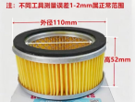
23 | 高压水枪专用管 | 工作压力15MPa,使用温度：60℃；10米/根 |  | 食堂 | 黑猫 | 根 | 2 |  |  |  | 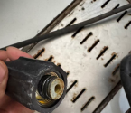
24 | 面板一开单控 | 暗装 | 250V；86型 | 公共区域 |  | 个 | 10
25 | 面板二开单控 | 暗装 | 250V；86型 | 公共区域 |  | 个 | 10
26 | 橡胶手柄套 | 内径：28mm，长125mm |  | 鼓风机 |  | 个 | 10
27 | 面板插座 | 正五孔；暗装 | 250V；10A；86型 | 公共区域 |  | 个 | 20
28 | 面板插座 | 三孔；暗装 | 250V；16A；86型 | 公共区域 |  | 个 | 20
29 | 不锈钢编制波纹管 | DN40 长：590mm |  | 尾酒罐 |  | 根 | 10
30 | 不锈钢编制波纹管 | DN32 长：6米 |  | 尾酒罐 |  | 根 | 10
31 | 风冷设备轴承 | 6208-2RS1/C3 |  | 风冷设备 | SKF | 个 | 20
32 | 过汽管滤网 | 非标定制：直径18cm,收口50cm;高度12cm；80比目 | 316材质 | 酒甑 |  | 个 | 8
33 | 吊扇电容 | 2μF±5%；450V.AC |  | 吊扇 |  | 个 | 20
总价合计 | ¥ 元（大写：人民币： ，税率： %）
注：以上报价包含税费、包装、运输、仓储、装卸等费用。
报价供应商根据项目清单格式进行报价并自行填写。

说明： 报价文件中报价大小写不一致的以大写为准；总价金额与单价汇总金额不一致的，以单价汇总金额为准；单价金额小数点有明显错位的，应以总价为准，并修改单价；如分项报价中存在缺漏项，则视为缺漏项价格已包含在其他分项报价之中。

报价供应商名称（单位公章）：
法定代表人或报价供应商代表（签字或盖章）：
日 期： 年 月 日
3.报价供应商资格要求证明文件

资格证明材料：
（1）提供有效的营业执照副本复印件或扫描件。

4.法定代表人身份证明、授权书

4.1、法定代表人身份证明
致贵州茅台酒厂（集团）保健酒业有限公司：
单位名称：
单位性质：
地 址：
成立日期： 年 月 日
经营期限：
姓 名： 性别： 年龄： 职务：
系 （报价供应商单位名称） 的法定代表人。

特此声明。
法定代表人身份证截图/复印件  国徽面  （身份证信息需清晰可辨认） | 法定代表人身份证截图/复印件  人像面  （身份证信息需清晰可辨认）
法定代表人（签字或盖章）：
报价供应商（公章）：
年 月 日

4.2授权委托书
致 贵州茅台酒厂（集团）保健酒业有限公司 ：
（报价供应商全称） 法定代表人 姓名 授权 被授权人姓名（身份证号码： ）为本公司合法代理人，参加贵方组织的 （项目名称）的采购活动，代表本公司处理采购活动中的一切事宜。
本授权委托书签章即生效，被委托人无转委托权。
法定代表人身份证截图/复印件  国徽面  （身份证信息需清晰可辨认） | 被授权人身份证截图/复印件  国徽面  （身份证信息需清晰可辨认）
法定代表人身份证截图/复印件  人像面  （身份证信息需清晰可辨认） | 被授权人身份证截图/复印件  人像面  （身份证信息需清晰可辨认）

法定代表人（签章）： 被授权代表签字或盖章：
报价供应商（公章）： 年 月 日

注：法定代表人参加竞价的，可不提供本法人授权委托书。

承诺
致：贵州茅台酒厂（集团）保健酒业有限公司
根据 （采购项目名称）的要求，我公司对该项目做出如下承诺：
1、我公司将按询比价文件规定履行责任和义务。
2、我公司已详细审查全部询比价文件，以及全部参考资料和有关附件。我们完全理解并同意放弃对这方面有不明及误解的权利。
3、我公司具有履行合同所必备的资金、设备和技术能力。
4、我公司承诺项目不分包、转包，非联合体响应。

响应人： （盖单位公章）
法定代表人或委托代理人： （签字或盖章）
日期： 年 月 日

